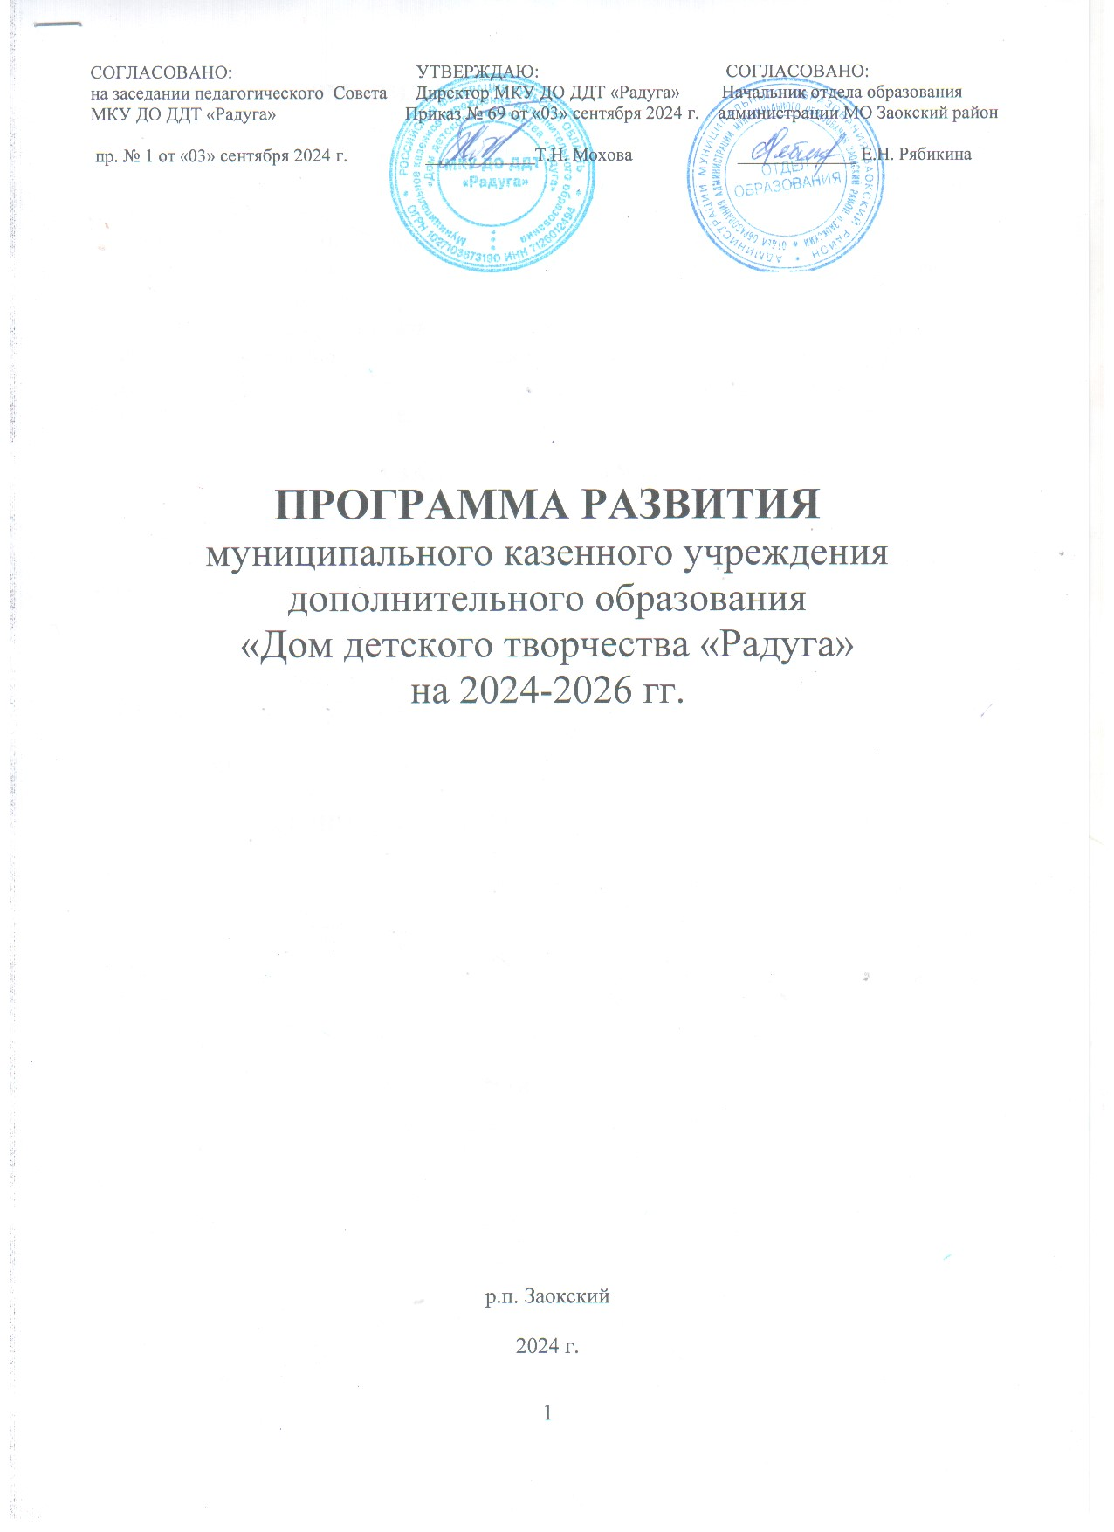

I. Информационная справка о деятельности ДДТ

Анализ деятельности учреждения за предыдущие года показывает, что большая часть дополнительных общеобразовательных (общеразвивающих) программ разработана для детей начального школьного возраста: охват учащихся начального школьного возраста дополнительным образованием составляет 54 %, среднего школьного возраста - 25%, дошкольного возраста - 14%, а охват учащихся старшего школьного возраста составляет всего 8 %.
Данная статистика показывает необходимость разработки дополнительных общеобразовательных (общеразвивающих) программ, интересующих учащихся старшего школьного возраста, в частности - реализация программ, направленных на профориентацию учащихся.

II. ЦЕЛЬ И ЗАДАЧИ ПРОГРАММЫ РАЗВИТИЯ

Цель:
Создание условий для расширения диапазона образовательных услуг для детей старшего школьного возраста.

Задачи:
1. Разработка и реализация дополнительных общеобразовательных (общеразвивающих) программ (далее - ДООП) для детей старшего школьного возраста.
2. Укрепление материально-технической базы.

III. УСЛОВИЯ РЕАЛИЗАЦИИ ПРОГРАММЫ РАЗВИТИЯ

1. Социально-психологические: создание благоприятной атмосферы для стимулирования творческой инициативы педагогов.
2. Методические: создание программно-методической базы для реализации намеченной цели.
3. Организационно-управленческие: разработка управленческого механизма реализации Программы развития.

IV. ЭТАПЫ РАЗВИТИЯ ДДТ «РАДУГА»

Наименование этапа | Сроки | Содержание этапа
I этап Подготовительный | Июнь-сентябрь 2024 | 1. Изучение запроса социума.  2. Разработка и утверждение ДООП для детей старшего школьного возраста.  3. Расширение методической копилки.  4. Укрепление материально-технической базы.
II этап  Реализация программы | 2024-2026 гг. | 1. Реализация ДООП для детей старшего школьного возраста.  2. Промежуточный анализ реализации Программы развития.
III этап  Аналитический | май-август 2026 г. | 1. Анализ реализации Программы развития и определение дальнейших направлений развития деятельности ДДТ.

V. МЕХАНИЗМ РЕАЛИЗАЦИИ ПРОГРАММЫ РАЗВИТИЯ

Реализация программы будет осуществляться посредством конкретных мер по основным направлениям работы:

1. Администрация ДДТ

№ п/п | Наименование мероприятий | Сроки
1. | Изучение запроса социума | Июнь-сентябрь 2024 г.
2. | Организация работы по внедрению ДООП для детей старшего школьного возраста | 2024 г.
3. | Создание методической базы для реализации ДООП для детей старшего школьного возраста | весь период
4. | Укрепление материально-технической базы | весь период
5. | Педагогические советы «Реализация Программы развития» | ежегодно

2. Педагогические работники

№ п/п | Наименование мероприятий | Сроки | Ответственные
1. | Разработка и рецензирование ДООП | июнь-сентябрь 2024 | методист, педагоги доп. образования
2. | Реализация ДООП | сентябрь 2024 – май 2026 гг. | педагоги доп. образования
3. | Отчёт о реализации ДООП | ежегодно (июнь) | педагоги доп. образования
4. | Разработка методических рекомендаций для родителей | весь период | педагог-психолог

VI. Ожидаемые результаты

1. Увеличение охвата детей старшего школьного возраста дополнительным образованием.
2. Удовлетворить запрос социума по профессиональной ориентации подростков.

